

ACTIVITATS 5
UD1 – SISTEMES INFORMÀTICS.
MAQUINARI I PROGRAMARI
Prof. Manuel Enguidanos
SISTEMES INFORMÀTICS – 1º DAW - CFGS
. Cerca en botigues d'informàtica d'Internet dues caixes diferents i indica les
seues diferències.
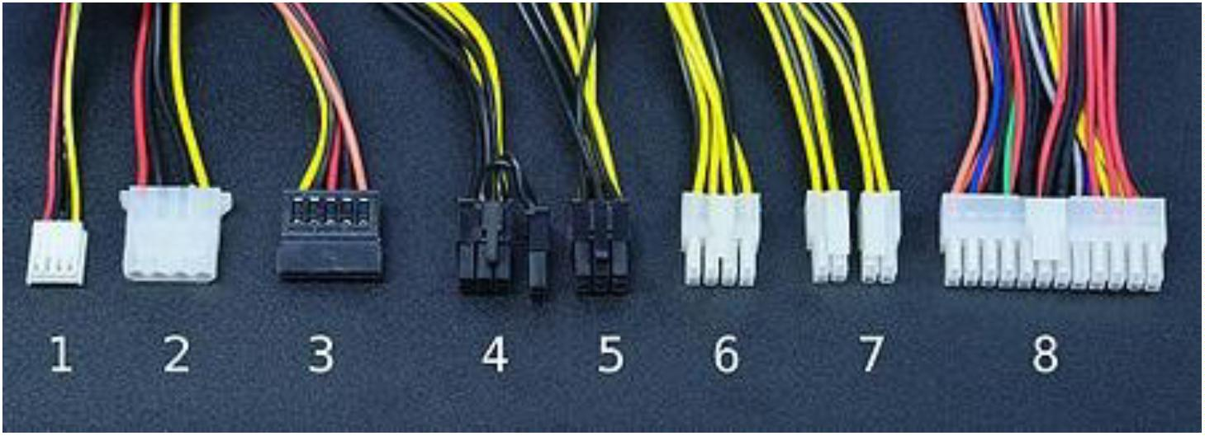

ACTIVITATS 5
UD1 – SISTEMES INFORMÀTICS. MAQUINARI I PROGRAMARI
ACTIVITATS CAIXES, FONT ALIMENTACIÓ I PLAQUES BASE
1
2
. Un usuari vol comprar-se una torre o semitorre per a muntar-se un ordinador,
però té un pressupost de 40 €. Buscar dues caixes dins d'aqueix pressupost i
indica les seues característiques principals i perquè has triat aquestes.
3
4
. Un usuari vol comprar-se una torre o semitorre per a muntar-se un ordinador i
té un pressupost de 140 € per a gastar-se només en la caixa. Buscar dues
caixes dins d'aqueix pressupost i indicar les seues característiques principals
i perquè has triat aquestes.
. Anomena els diferents tipus de connectors de la font d'alimentació amb els
seus respectius noms.
Nom
numero
1
2
3
4
5
6
7
8
5
. Quin o quines són les diferències de les fonts de poder AT iATX?
1


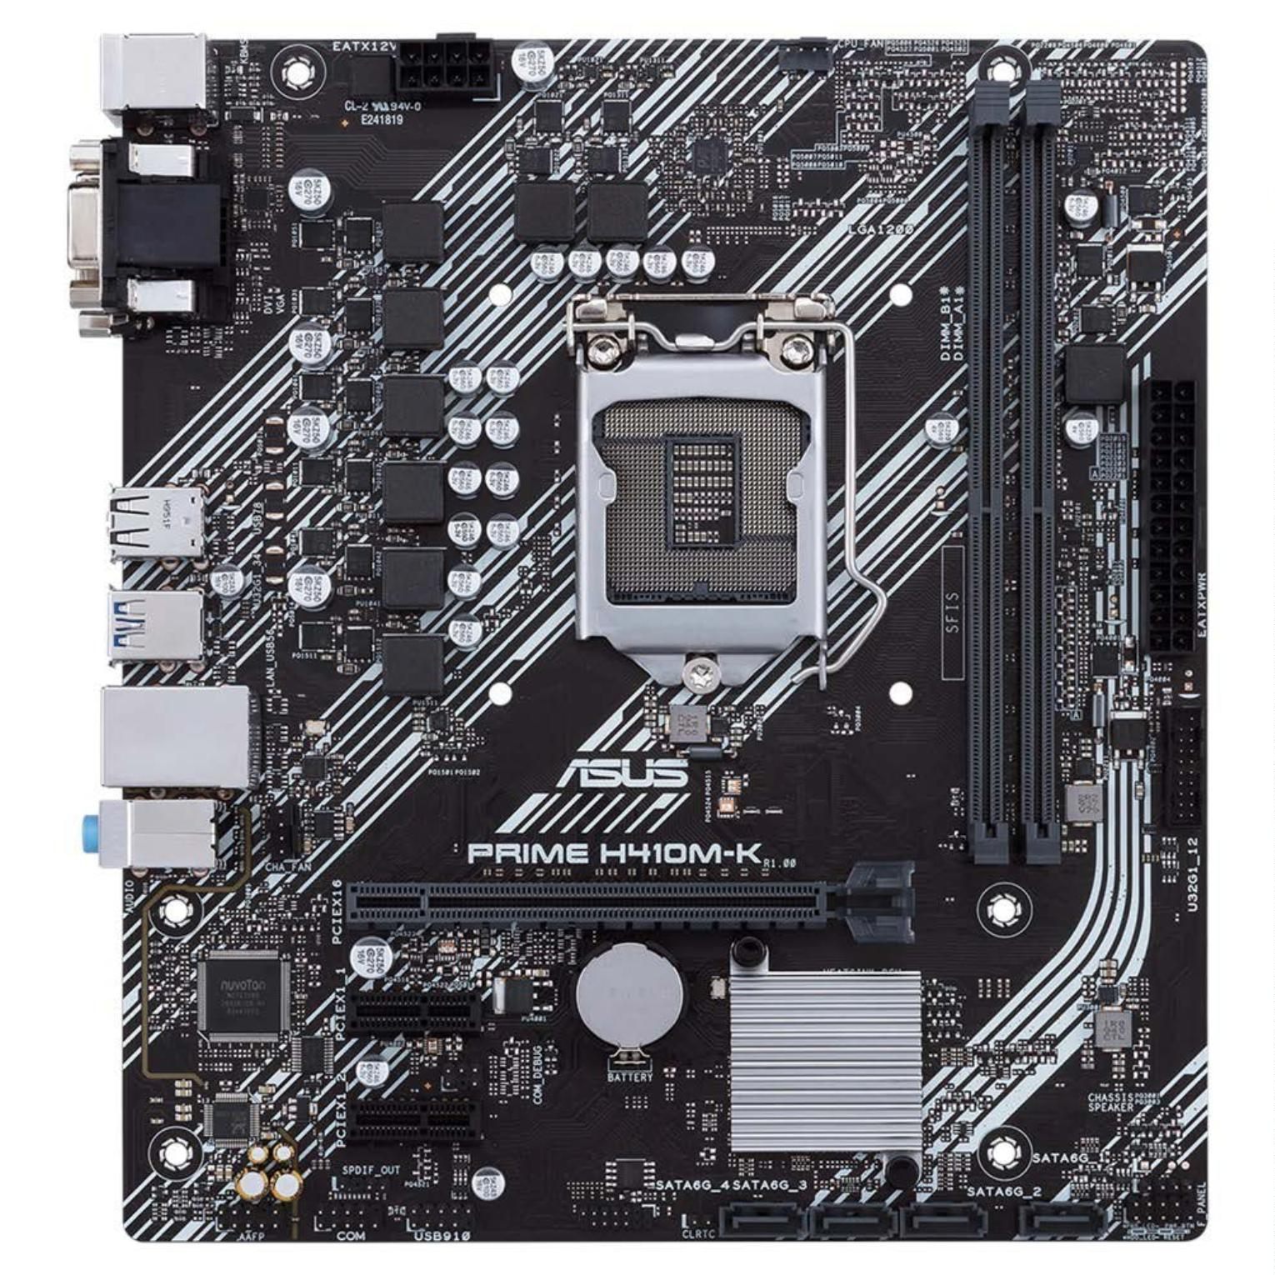
ACTIVITATS 5
UD1 – SISTEMES INFORMÀTICS. MAQUINARI I PROGRAMARI
6
. Nomena les parts principals de les següents plaques base:
2


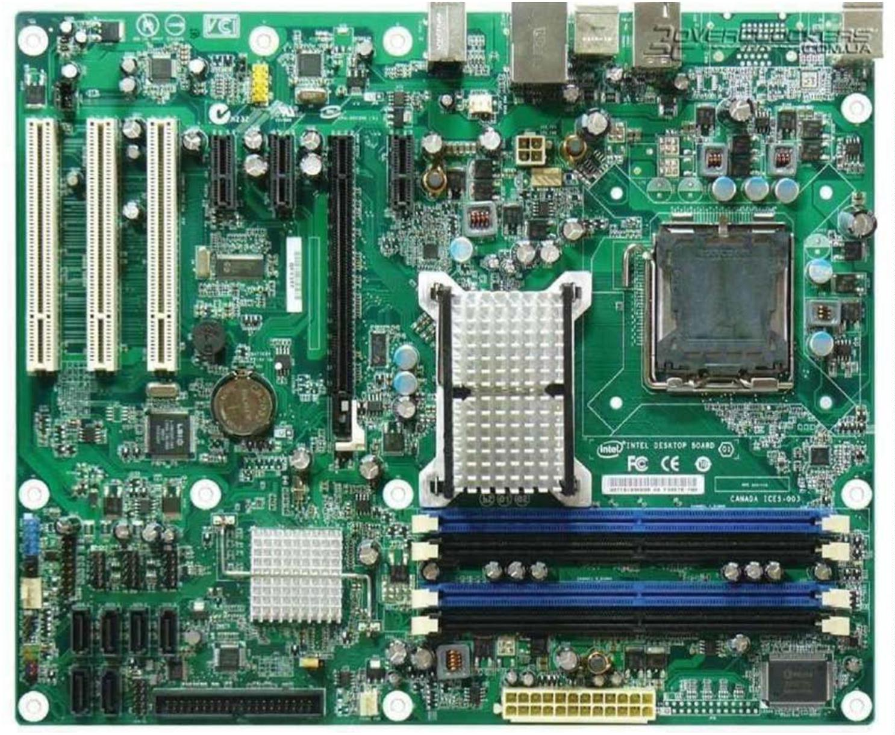
ACTIVITATS 5
UD1 – SISTEMES INFORMÀTICS. MAQUINARI I PROGRAMARI
3


ACTIVITATS 5
UD1 – SISTEMES INFORMÀTICS. MAQUINARI I PROGRAMARI
7
. A continuació te deixe el manual d‘una placa base. Ompli les següents
característiques que te demane en la tabla que te facilite.
ESPECIFICACIONS TÈCNIQUES DE LA PLACA
CARACTERÍSTIQUES
PLACA
MARCA
1
2
3
4
5
6
7
8
9
1
MODEL
TIPUS DE SÒCOL.
TIPUS DE CPU.
PROCESSADOR QUE SUPORTA
GENERACIÓ DE PROCESSADORS
TIPUS DE MEMÒRIA.
RANURES DE MEMÒRIA.
RANURA DE VÍDEO.
RANURES DE PCI.
RANURES PCI X1
NOMBRES DE PORTS. SATA
TIPUS DE PORT USB
PORT VGA
0
1
1
2
3
4
5
6
7
8
9
0
1
1
1
1
1
1
1
1
2
PORT DVI
PORT HDMI
PORT IDE
CODI XIPSET PRINCIPAL
XIP ÀUDIO
XIP ETHERNET
4

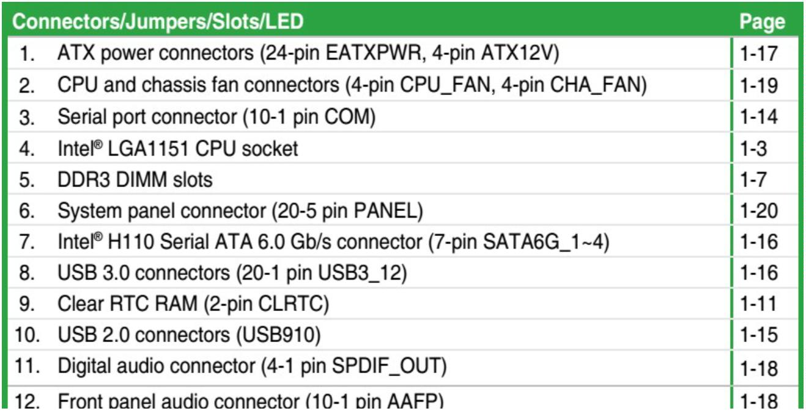
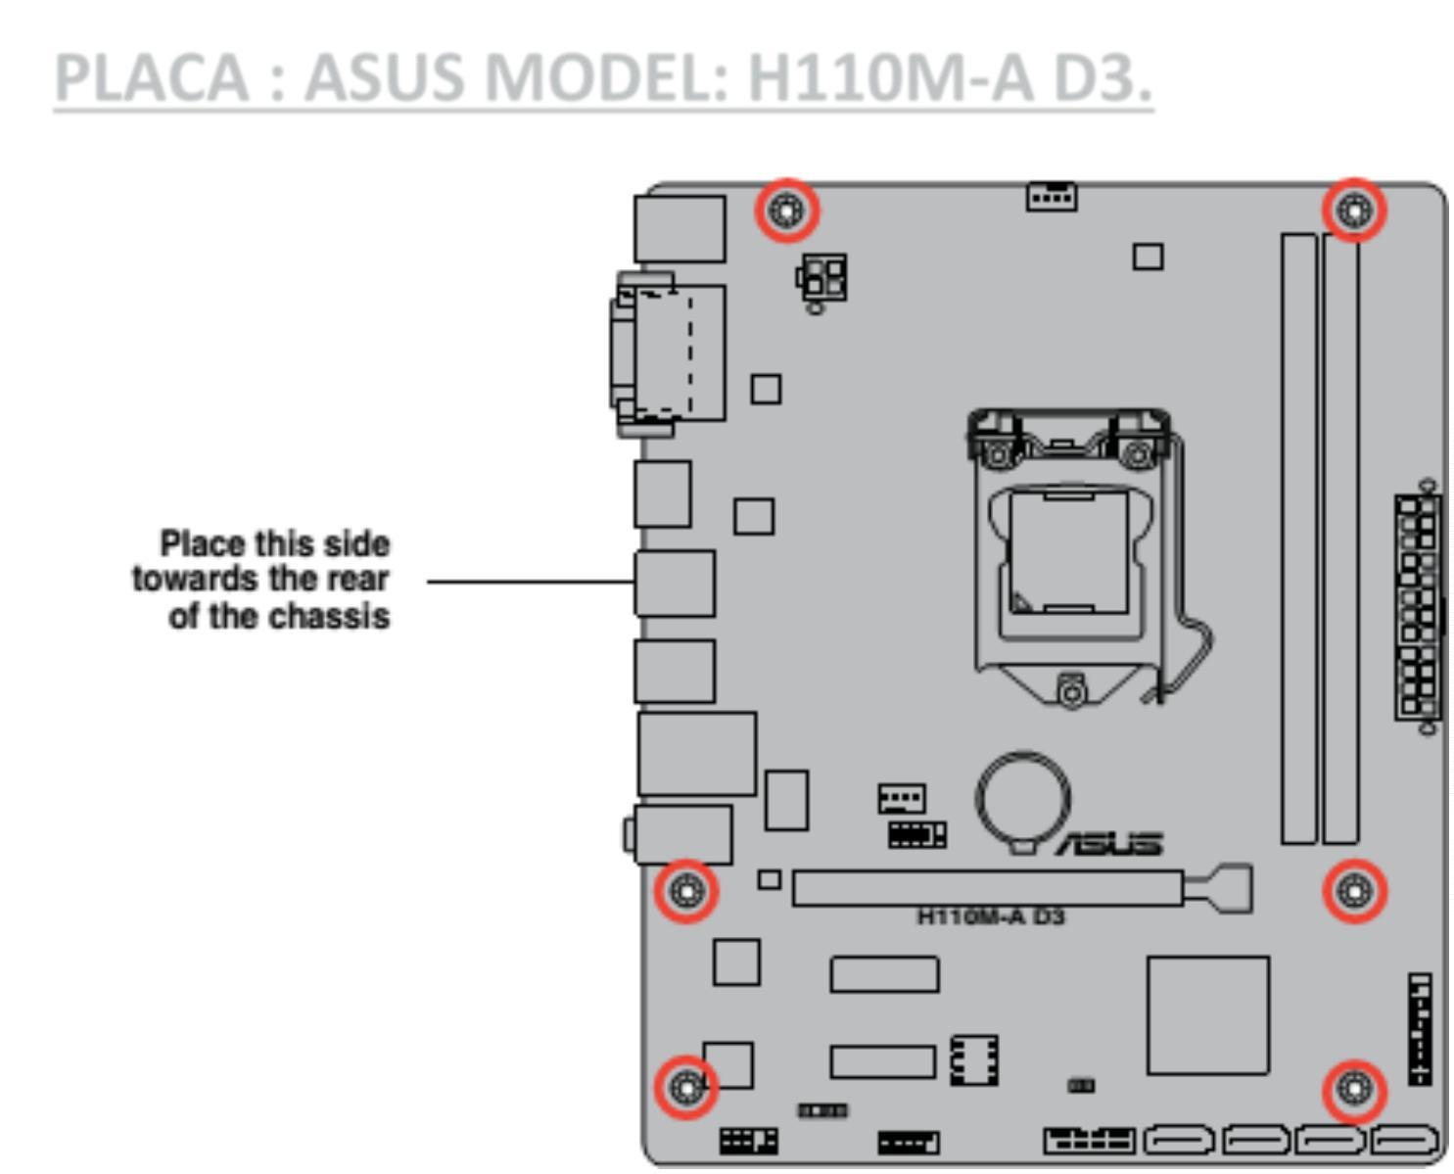
ACTIVITATS 5
UD1 – SISTEMES INFORMÀTICS. MAQUINARI I PROGRAMARI
PLACA : ASUS MODEL: H110M-A D3.
5

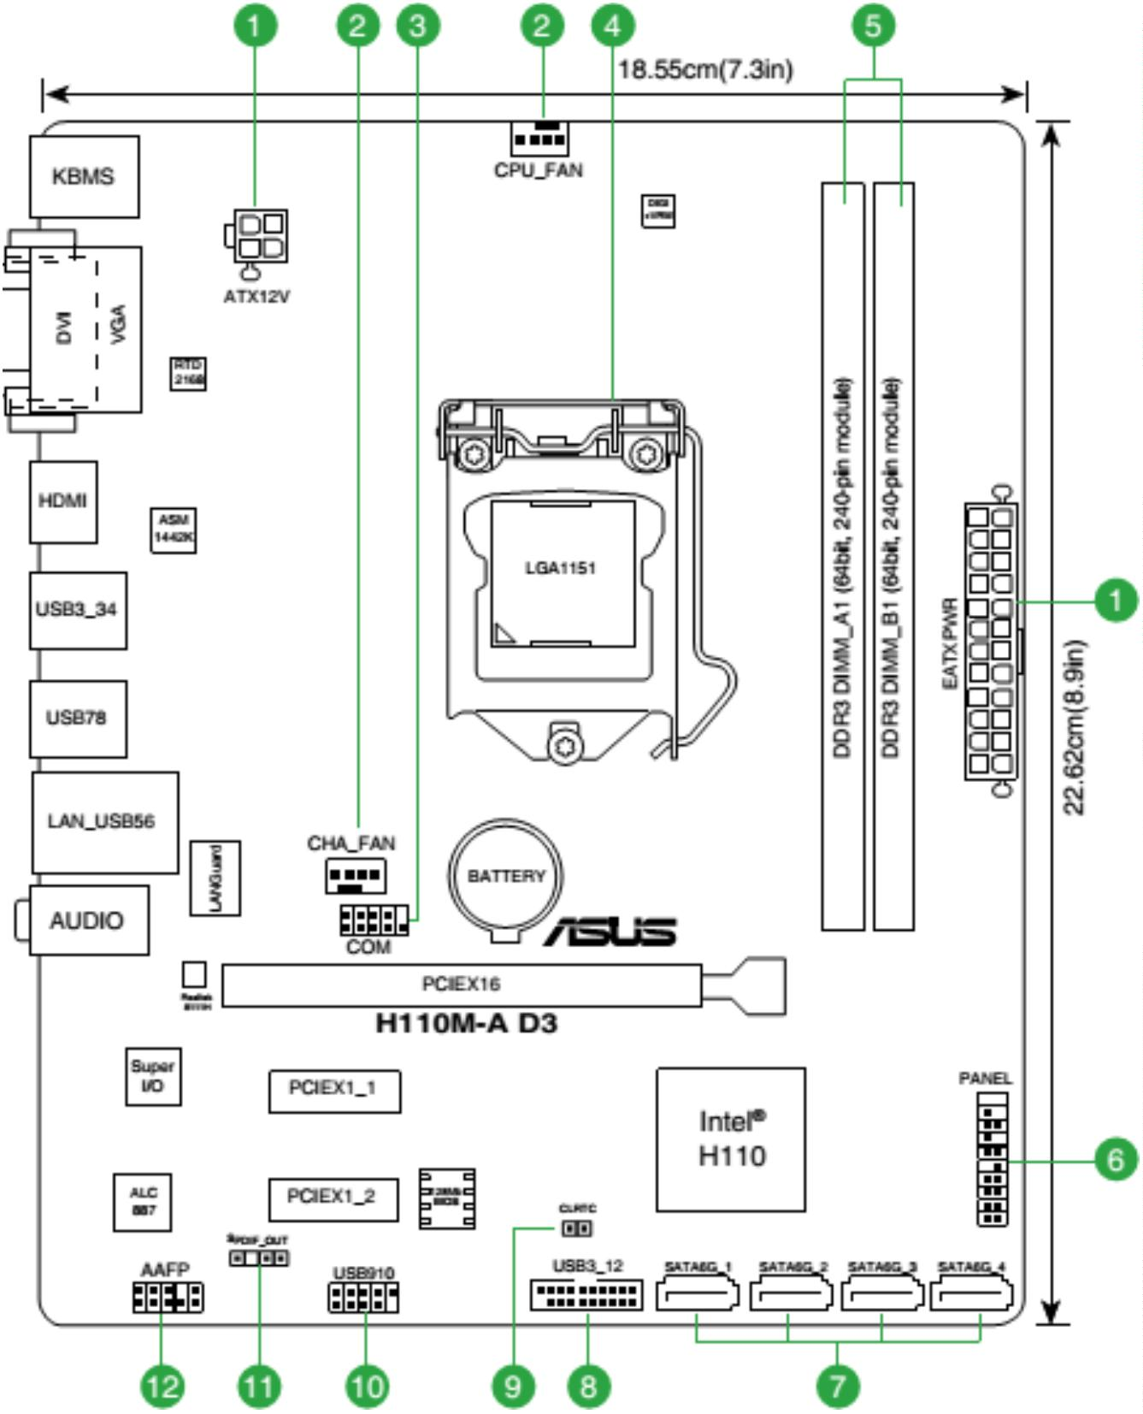
ACTIVITATS 5
UD1 – SISTEMES INFORMÀTICS. MAQUINARI I PROGRAMARI
6

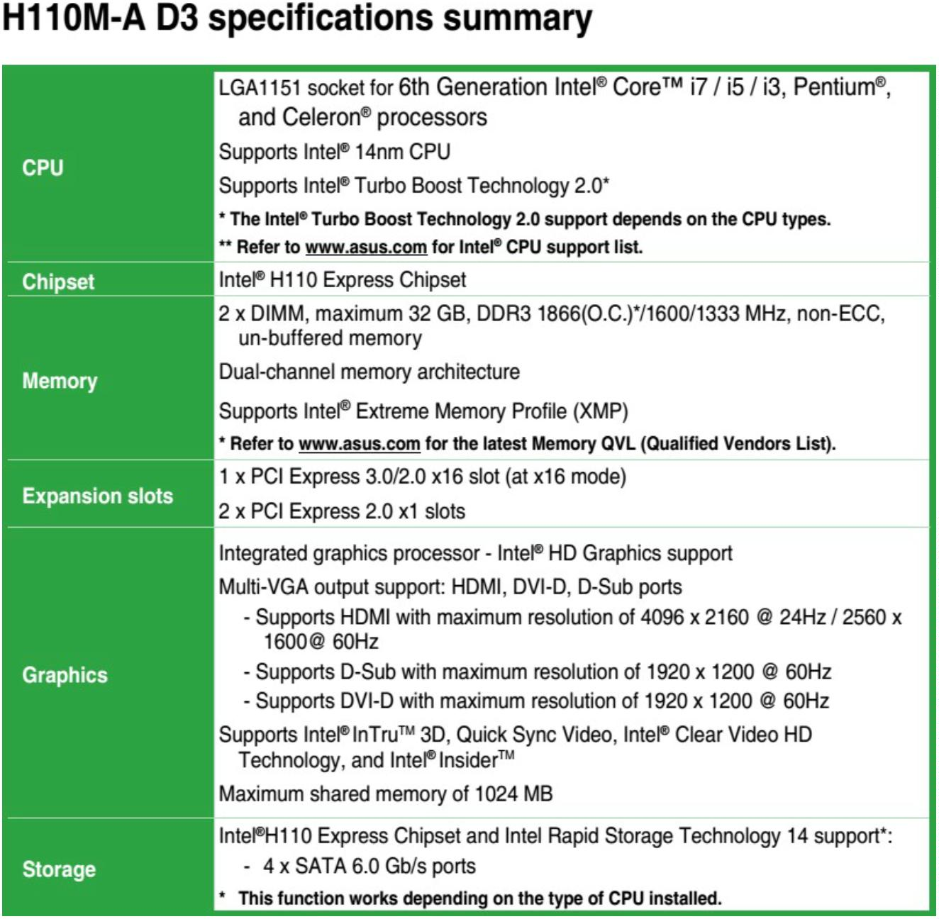
ACTIVITATS 5
UD1 – SISTEMES INFORMÀTICS. MAQUINARI I PROGRAMARI
7

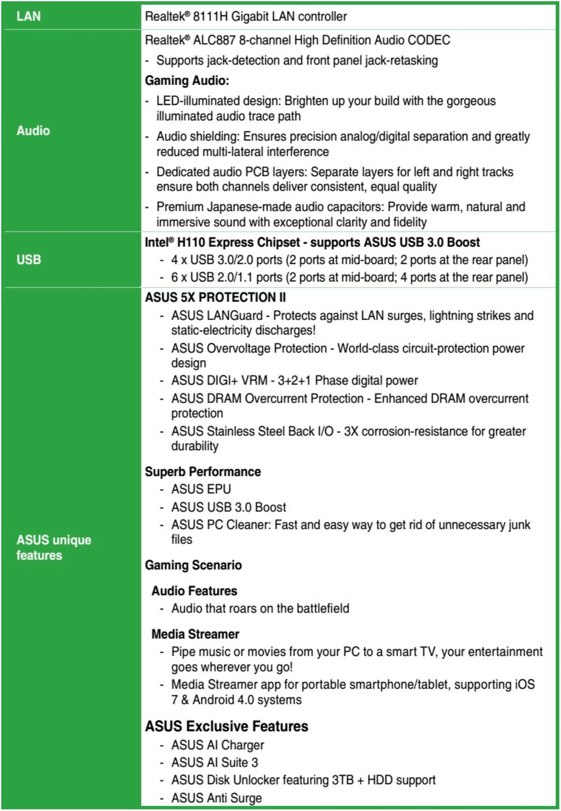
ACTIVITATS 5
UD1 – SISTEMES INFORMÀTICS. MAQUINARI I PROGRAMARI
8

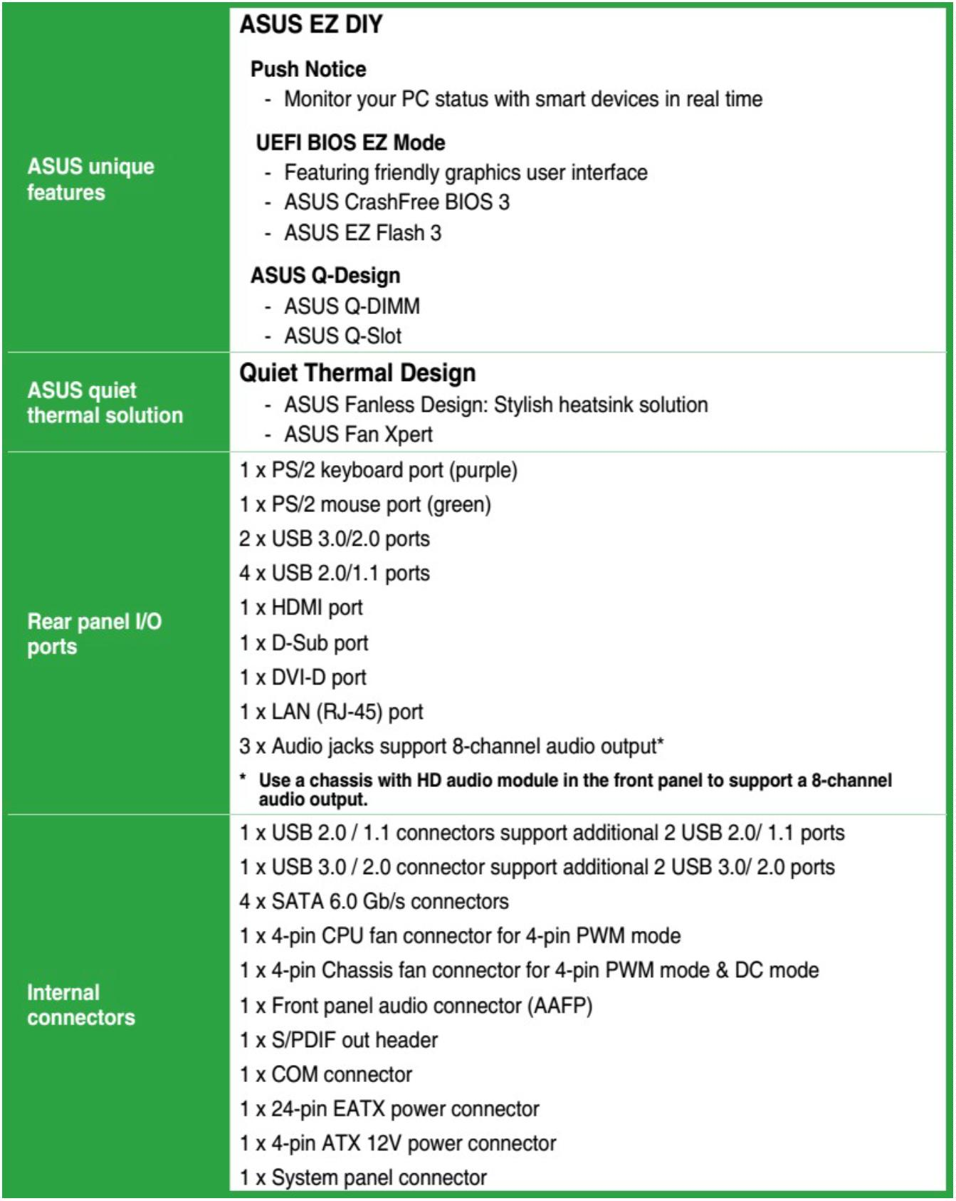
ACTIVITATS 5
UD1 – SISTEMES INFORMÀTICS. MAQUINARI I PROGRAMARI
9

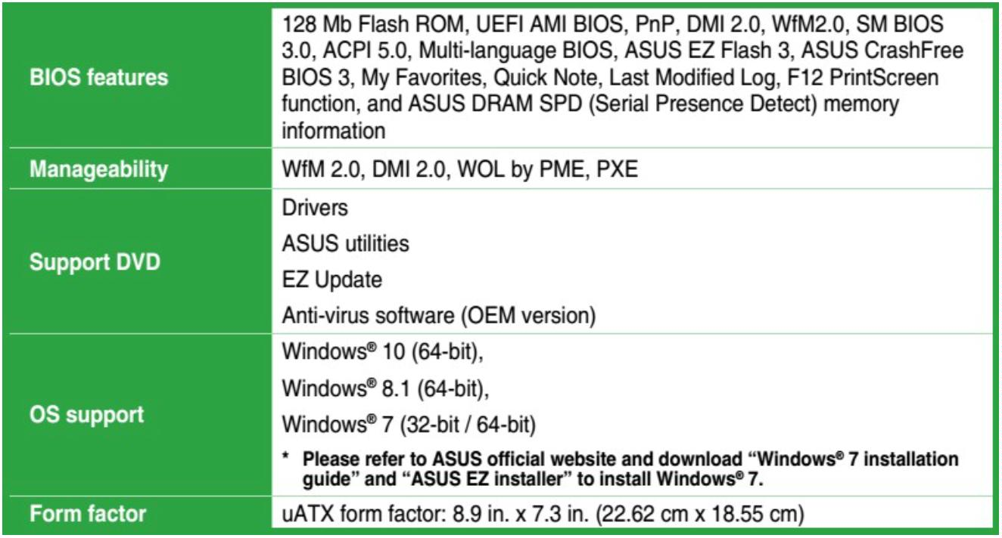
ACTIVITATS 5
UD1 – SISTEMES INFORMÀTICS. MAQUINARI I PROGRAMARI
1
0

